KARS – IĞDIR - ARALIK – DİLUCU DEMİRYOLU BAĞLANTISI
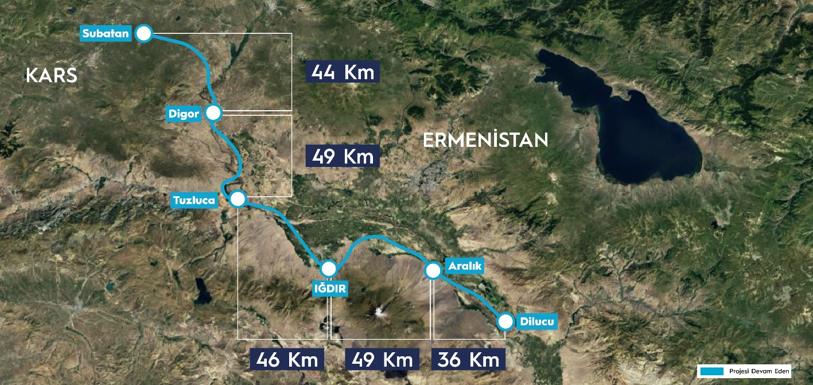
TEKNİK ÖZELLİKLER
Güzergah Uzunluğu | 224 km | Viyadük Adedi | 3
Tasarım Hızı | 160 km/saat | Toplam Viyadük Boyu | 2,87 km
Yolcu Tahmini | 5,5 milyon yolcu/yıl | Toplam Köprü Adedi | 10
Yük Tahmini | 2,2 milyon ton/yıl | Toplam Köprü Uzunluğu | 0,63
Tünel Adedi | 5 | Toplam Altgeçit Adedi | 144
Toplam Tünel Boyu | 11,37 km | Toplam Üstgeçit Adedi | 27
Toplam Aç-Kapa Tünel Adedi | 19 | Toplam Menfez Adedi | 480
Toplam Aç-Kapa Tünel Boyu | 4,7 km | Toplam Menfez Adedi | 480

Proje Hakkında Genel Bilgi
Azerbaycan ile Türkiye`nin Güneydoğu Anadolu bölgesini, Akdeniz bölgesini, Hazar ile Akdeniz havzasını birleştirecek yeni ulaşım hattının gerçekleşmesi ile bölgesel işbirliği, ve kalkınmaya katkı sağlaması ile sonuçlanacaktır.
Zengezur Koridoru`nun açılması Doğu ve Güneydoğu Anadolu bölgelerinin üretim kapasitesine, ihracatına, ulaşım altyapısının gelişimine büyük katkı sağlayacaktır.
Ayrıca Bu Hat ile Trans Hazar Ulaşım Güzergahı (CTN) ve Uluslararası Kuzey-Güney Ulaşım Koridoru’nun (INSTC) geliştirilmesi Avrasya’nın tedarik hatlarının ve transit konumunun güçlenmesi sağlayacaktır. Orta Koridorun potansiyelini artırıcı etkide bulunacaktır.

